Методические рекомендации
«Сенсомоторное развитие
детей раннего возраста.
Подсказка для современной мамы»

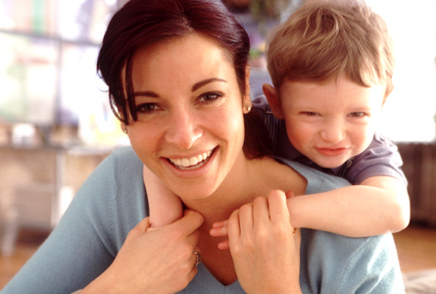
Подготовили:
учителя-логопеды
Симонова М.В.,
Воронина О.П.

ПРЕДИСЛОВИЕ
Как понять, гармонично ли развивается ваш ребенок? Об этом переживают все мамы.
Двигательная активность и навыки – это самое показательное, что вы можете оценить самостоятельно.
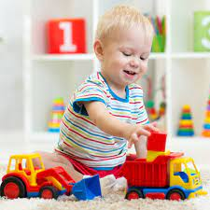
Предлагаем вам примерные ориентиры развития крупной, мелкой и артикуляционной моторики и сенсорного развития у детей с 1 года до трех лет.
С помощью этой информации вы сможете не только обнаружить отставания, если они есть, но и определите зону ближайшего развития ребенка – т.е. чему в ближайшее время он должен научиться и как ему в этом помочь.
Все сроки, конечно же, приблизительны. Дети в раннем возрасте очень гибки и легко могут догнать и перегнать сверстников, даже если в чем-то отстали. Отставание может быть связано с болезнью, весом, стрессом, переездом, отлучением от груди – со временем это все исправится.
При этом имейте в виду, если ваш ребенок родился раньше срока, в первые месяцы отклонения от общепринятых норм в сенсорном развитии, развитии крупной и мелкой, артикуляционной моторике естественно.

РАЗВИВАЕМ МОТОРИКУ И СЕНСОРИКУ
Что же такое моторная активность и сенсорные навыки?
Моторика (от лат. – «движение») – двигательная активность организма или отдельных органов.
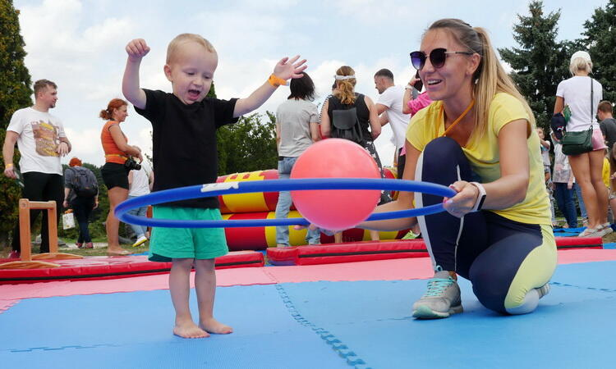
Крупная (общая) моторика – это разнообразные движения рук, ног, тела, любая физическая активность, связанная с перемещением тела в пространстве и осуществляемая за счет работы крупных мышц тела: прыжки, бег, наклоны, ходьба и так далее.
Это основа физического развития, на которую накладываются более сложные и тонкие движения мелкой и артикуляционной моторики.

Мелкая (тонкая) моторика – движение мелких мышц тела, способность манипулировать мелкими предметами, это навыки работы руками и пальцами, такие как:
- письмо;
- работа ножницами;
- открывание коробок;
- завязывание шнурков;
- игры с разным тактильным материалом (твердое, мягкое, жесткое, холодное, пушистое, гладкое);
- приготовление блюд вместе (месить тесто, раскатывать его, украшать) и другое.
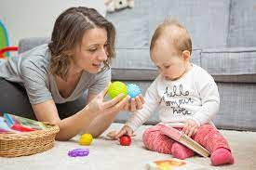
Важно понимать, что каждая стадия развития мелкой моторики подразумевает, что все предыдущие стадии ребенок прошел успешно.
Мелкая и крупная моторики развиваются параллельно, так как многие действия требуют координации обоих видов двигательной активности.
Крупная моторика, также как и мелкая, содействует речевому развитию, формирует взаимодействие между полушариями мозга, способствует формированию вестибулярного аппарата, укреплению мышц и суставов, развитию гибкости, расширяет кругозор.
Артикуляционная моторика (от лат. – «членораздельно выговаривать») – работа органов речи, необходимая для произнесения отдельных звуков речи и их комплексов.
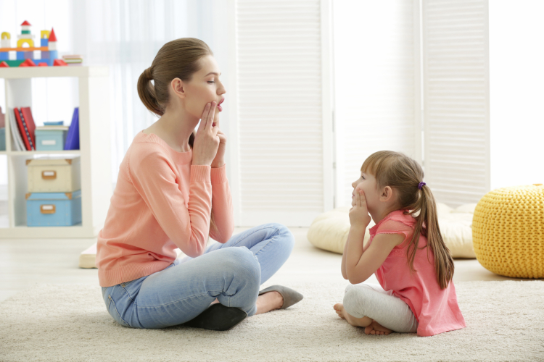
Образование звуков речи, так называемая «моторная речь», заключается в координации движений языка, губ, ротовой полости, гортани, дыхательных движений.
Тренировка органов артикуляции осуществляется в игровой форме. Ребенок, увлекаясь игрой, не замечает, что его учат. А это значит, что процесс развития артикуляционной моторики будет протекать активнее, быстрее.

« Я УМЕЮ»: РАЗВИТИЕ РЕБЕНКА В ПЕРИОД ОТ 1 ГОДА ДО 3 ЛЕТ
Чек-лист развития малыша от 1 до 2 лет
- Ходит подолгу, приседает на корточки, нагибается.
- Поднимается и опускается по лестнице приставными шагами, держится за перила. Через препятствия перешагивает поочередным шагом, нажимает кнопки.
- Рисует, используя движения всей руки, меняя руку, делая взмахи руками.
- Использует жесты в общении.
- Ест при минимальной помощи родителей. Подносит ложку ко рту.
- Самостоятельно берет чашку и пьет из нее.
- В книге переворачивает несколько бумажных страниц за один раз, а затем по одной странице.
- Разрывает бумагу, рисует каляки-маляки.
- Охотно рассматривает яркие картинки.
- Издалека узнает близкого человека (родителей, братьев, сестер).
- Наблюдает за своим отражением в зеркале.
- Следит взглядом за катящимся мячиком.
- Предпочитает определенную игрушку.
Чек-лист развития малыша от 2 до 3 лет
- Бегает, приседает и встает, нагибается и поднимает предметы с пола.
- Стоит на одной ноге без опоры.
- Перешагивает через высокие преграды. Спускается и поднимается по лестнице обычным шагом, держась за перила.
- Ездит на трехколесном велосипеде.
- Нанизывает большие бусины.
- Режет ножницами; держит карандаш большим и указательным пальцами, а не в сжатом кулаке.
- Большинство действий делает одной рукой.
- Рисует линии, точки, круги, используя движения кистей рук.
- Раскатывает, разделяет на куски и мнет пластилин.
- Самостоятельно ест, снимает одежду, расстегивает замок-молнию.
- Бросает предметы.
- Вынимает предметы из ящика и кладет их обратно.
- Стучит двумя предметами друг об друга.
- В период от 1,5 до 3 лет у ребенка развивается артикуляционная моторика. Появляются свистящие, шипящие звуки.
- Различает понятия «один» и «много».
- Различает две разные геометрические формы, цвета, предметы разного размера.
- Строит башенку из 4 кубиков.
- Знает части тела на кукле.

«МАМА, ПОМОГИ МНЕ» (РЕКОМЕНДАЦИИ)
1. РАЗВИВАЙТЕ ХВАТАТЕЛЬНЫЕ ДВИЖЕНИЯ.
2. РАЗВИВАЙТЕ СООТНОСЯЩИЕ ДЕЙСТВИЯ.
Например, чтобы закрыть коробочку, нужно подобрать к ней крышку по величине и по форме.
3. РАЗВИВАЙТЕ ДВИЖЕНИЯ ПАЛЬЧИКОВ РУК – ВЫПОЛНЕНИЕ РАЗНООБРАЗНЫХ ФИГУР И ДВИЖЕНИЙ ПАЛЬЧИКАМИ.
4. РАЗВИВАЙТЕ МЕЛКУЮ МОТОРИКУ (массаж рук и пальчиков для самых маленьких до года):
- Разминание пластилина.
- Нанизывание колец на стержень пирамидки.
- Игра с изюмом.
- Упражнения с бумагой: мять, рвать, делать аппликации из бумажных шариков, из кусочков бумаги, которые нарвал ребенок.
- Вдавливание мелких предметов в пластилин (бусины, семена, ракушки, мелкие камушки).
- Сортировка мелких предметов – очень важно, чтобы малыш это делал либо щепотью (тремя пальчиками), либо способом «пинцетного захвата».
- Пересыпание.
- Использование столовых приборов – ложки, вилки.
- Наполнение бутылки мелкими предметами.
- Конструкторы. Очень хорошо развивают мелкую моторику разные конструкторы. Важно иметь дома несколько конструкторов (но обязательно с разным принципом соединения деталей).
- Наматывание.
- Нанизывание на шнурок бусин с большими отверстиями.
- Перелистывать страницы книги по одной.
- Игры-шнуровки. Развязывать и завязывать узелки, бантики, плести косички, расстегивать и застегивать липучки, пуговицы, кнопки, крючки, молнии, снимать и надевать шапку, стягивать носки, снимать ботинки.
- Волчки.
- Открывать и закрывать баночки (раскручивать и закручивать крышки).
- Выкладывать фигуры из палочек, из разных видов мозаики.
- Катание карандаша между ладошками.

5. РАЗВИВАЙТЕ ТАКТИЛЬНОЕ И ТАКТИЛЬНО-ДВИГАТЕЛЬНОЕ ВОСПРИЯТИЕ.
- Игры «Волшебный мешочек» и «Узнай, что это». Ребенок определяет предмет рукой. Образ предмета, полученный на основе тактильного восприятия, воспроизводится далее в продуктивной деятельности – лепке, рисовании.

6. РАЗВИВАЙТЕ ЗРИТЕЛЬНОЕ ВОСПРИЯТИЕ.
- Включаются задания на обведение фигур указательным пальцем, рисование этих фигур пальцем, смазанным пальчиковой краской, обведение геометрических фигур по трафаретам и т.п.
- При поиске предметов различной формы в окружающей обстановке используются «геометрические ориентиры» - фигуры с четко обведенным контуром. Размер фигуры соответствует размеру искомых предметов, что облегчает задачу.
- Игры «Почтовый ящик», «Доски Сегена», «Подбери по форме», «Геометрическое лото», «Геометрическая мозаика», а также аппликации из геометрических фигур: это могут быть орнаменты на бумаге из фигур разной формы или сюжетные картинки, составленные путем вклеивания в образец соответствующих по форме фигур.
- Игры со строительными материалами – построение башен, домиков и т.п.

7. ФОРМИРУЙТЕ ПРОСТРАНСТВЕННЫЕ ПРЕДСТАВЛЕНИЯ.
- Начинаются с развития представлений о схеме своего тела и расположении и перемещении тела в пространстве. Для формирования представлений о схеме тела используют зеркало, в котором ребенок видит свое отражение. Ребенку показывают зеркало и говорят: «Посмотри, вот твой нос, рот и т.д.», «Потрогай свой нос, лоб, глаза и т.д.». Затем действие переносят на взрослого: «Посмотри, вот мои руки и т.д.». На следующем этапе эти упражнения выполняются на кукле, на картинке с изображением человека. Большое внимание уделяется закреплению представлений о правой и левой стороне тела и лица. При закреплении этих понятий используют метки, которые размещают обычно слева (на руке, на груди).
- Пространственные представления формируются в игре на перемещение в пространстве («Найди спрятанную в комнате игрушку»), по подражанию, по образцу, по речевой инструкции. В ходе таких упражнений усваиваются и закрепляются понятия «впереди», «позади», «справа», «слева», «далеко», «близко».

8. РАЗВИВАЙТЕ ВКУСОВОЕ ВОСПРИЯТИЕ И ОБОНЯНИЕ.
Развивают вкусовые ощущения и обоняние на занятиях и в процессе режимных моментов (прием пищи, уход за зубами после приема пищи).
Для развития обоняния используются следующие упражнения:
- Ребенку предъявляются предметы с характерными запахами (специи, цитрусовые и т.д.)
- Ребенку предъявляются листочки бумаги, подушечки, помандеры, на которые нанесены аромамасла (для усиления запаха ароматизированный листок бумаги подносится к включенному вентилятору).
- Используются аромалампы.

9. РАЗВИВАЙТЕ РЕЧЬ.
Побуждайте кроху к произнесению фраз:
- Чтобы побудить его отвечать вам полными предложениями, пользуйтесь «фразами-перевертышами»: «Котик кормит тебя или ты кормишь котика?». Особое внимание в период «говорения» уделите глаголам: чем больше их появится в словаре ребенка, тем выше будет уровень его речи.
- Следите за своей интонацией: заинтересованность и искренние эмоции (удивление, радость, сожаление) будут способствовать тому, что ваши вопросы быстрее заинтересуют ребенка и побудят его вам ответить.
- Если малыш категорически отказывается разговаривать фразами, попробуйте сменить обстановку, например, выйти на прогулку. Повторите свои попытки разговорить молчуна: возможно, то, что малыш отказывался говорить дома, он охотно произнесет на улице.
- Уверены, что кроха знает слово, но не хочет его произносить? Заставьте его спорить с вами! Например, увидев на улице кошку, спросите: «Это собачка?» Пусть ребенок скажет «котя» или «кося» вместо «кошка», но это будет его самостоятельное слово.

Продолжайте тренировать артикуляционный аппарат:
- Запаситесь различными свистульками, дудочками, губными гармошками и учите малыша «играть» на них.
- Не ленитесь делать гимнастику ежедневно, три-четыре раза в день по 3-5 минут. По мере того, как малыш будет подрастать, пробуйте выполнять следующие упражнения:
«Барабанщик» | Широко открыть рот, и языком постучите сначала по верхним зубам, а потом по нижним. | 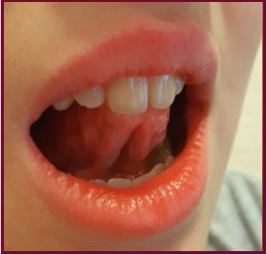
«Шарик» | Сначала надуть одну щеку, потом «перекатить» воздух из нее во вторую. | 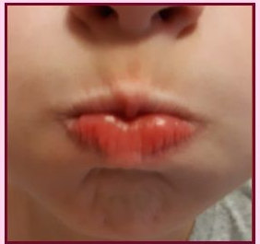
«Рыбки разговаривают» | Ударять верхней губой о нижнюю так, чтобы получался глухой звук. | 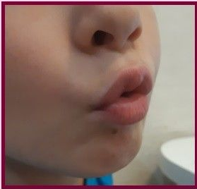
«Лопатка» | - положить язык на нижнюю губу;  - делать языком копательные движения. | 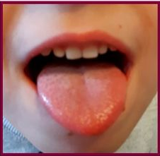
«Поймаем мышку» | - улыбнуться;  - приоткрыть рот и произнести «а-а», прикусив широкий кончик языка. | 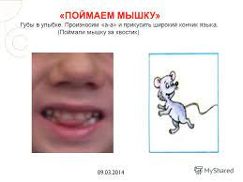

Заставляйте двигаться пальчики. Не забывайте, что уровень развития речи тесно связан с тренировкой мелкой моторики. Пальчиковые игры стимулируют процесс умственного и речевого развития ребенка. Учите кроху с помощью пальцев рук изображать различные предметы и действия.
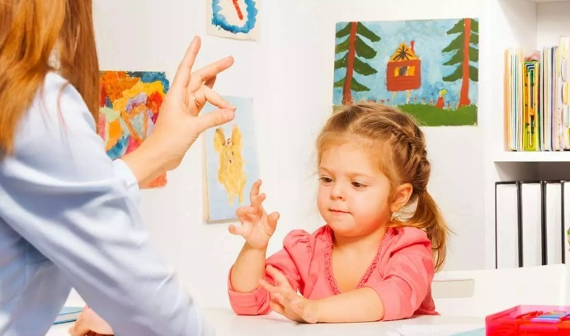
Потом можно перейти к «иллюстрированию» несложных стишков и потешек:
«Нитку тянет, отрываем (сделайте резкое движение, как будто обрываете нитку) И в иголку продеваем» (изобразите действие).
«Будем шить рубашку мишке (делайте воображаемые широкие стежки, как будто шьете), И сошьем ему штанишки» (встряхните кистями рук, имитируя сшитую одежду).
Постепенно переходите к более сложным пальчиковым фигурам (дом – сжатые в кулак пальцы одной руки накрываются «крышей» в виде ладони другой руки; утка – большой палец то прижимается к плотно сжатым остальным пальцам, то отодвигается от них; коза – указательный палец и мизинец вытянуты, остальные согнуты).

ЗАКЛЮЧЕНИЕ
С рождения ребенок открыт миру. В процессе сенсорного развития упорядочиваются хаотичные представления ребенка, полученные при взаимодействии с внешним миром. Развивается внимание, наблюдательность и обеспечивается усвоение сенсорных эталонов. Сенсомоторное развитие ребенка происходит в ходе специальных игр-занятий, в процессе дидактических игр и упражнений, в продуктивных видах деятельности (аппликация, рисование, лепка, конструирование, моделирование и т.д.), в процессе труда в природе, в повседневной жизни ребенка: игре, на прогулке, в быту, в процессе практических действий с предметами и наблюдений.
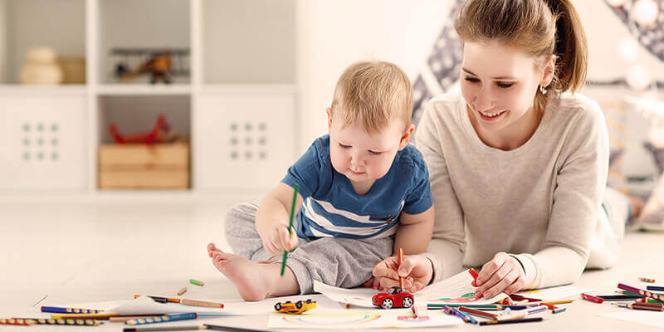
Развитие ручной умелости формируется при овладении навыками самообслуживания и участии детей в домашних делах. Для сенсомоторного развития необходимо руководство со стороны взрослого, который включает ребенка в деятельность и формирует действие и восприятие: выделяет словом, обобщает, т.е. объясняет то, что дает чувственный опыт, и что сам ребенок не может выделить в предмете, явлении; учит обследовать объект по-разному, в зависимости от целей и качеств.
Таким образом создается основа для интеллектуального развития ребенка.

Приложение
Дневничок развития малыша «Я все смогу!»
Возраст | Моторика (общая, мелкая) | Сенсорные навыки (познавательная деятельность, игра) | Речь | Дополнительные успехи
12-15 мес.

15-18 мес.

